Obs. 1. Se înţelege prin joasă frecvenţă frecvenţa până la care comportarea joncţiunii poate fi echivalată printr-o succesiune de regimuri statice, eventualele procese tranzitorii care apar putând fi considerate încheiate de la un regim la celălalt.
2. În cazul joncţiunii p-n s-a introdus şi noţiunea de semnal mic care înseamnă că variaţiile avute în vedere sunt mult mai mici decât tensiunea termică (U_{T}).
3. La joasă frecvenţă poate fi echivalat printr-o rezistenţă dinamică a cărei valoare este dependentă de punctul static în jurul căruia se realizează variaţiile.

Circuitul echivalent de semnal mic al joncţiunii p-n

Vom considera de această dată situaţia în care nu se impun restricţii asupra frecvenţei variaţiilor. În această situaţie trebuie avute în vedere regiunile tranzitorii care apar ca urmare a existenţei sarcinii fixe din regiunea de barieră (trecere) respectiv a sarcinii datorită injecţiei de purtători minoritari în regiunile neutre.
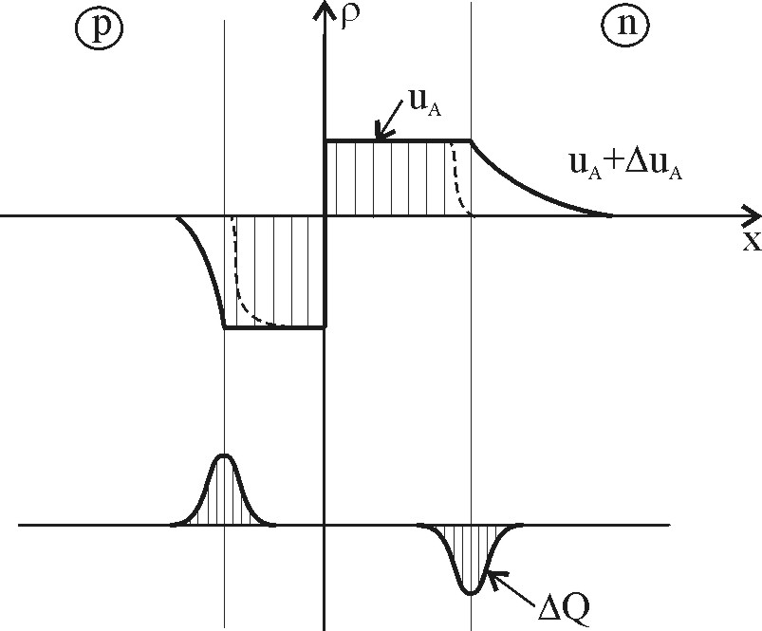
$\begin{aligned}{Δu}_{A}→ΔQ \\ C_{b}=\text{lim}\frac{ΔQ}{Δu}=\frac{\text{dQ}}{\text{du}}\end{aligned}$$C_{b}=\frac{c_{b0}}{\sqrt{1−\frac{u_{A}}{Φ_{b}}}}$
Obs 1.$Φ_{b}$- înălţimea barierei de potenţial din joncţiunea p-n.
2. Se consideră că $C_{b}$ depinde de punctul static de funcţionare.

Analizăm acum situaţia din regiunile neutre

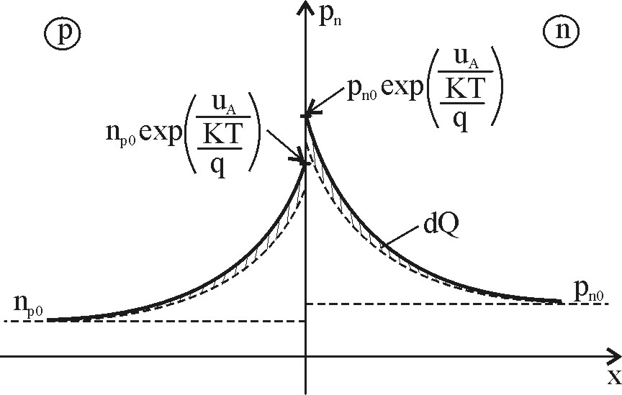
$$C_{d}=\text{lim}\frac{ΔQ}{ΔU}=\frac{\text{dQ}}{\text{du}}$$
$C_{d}=C_{d0}\text{exp}\left(\frac{u_{A}}{\frac{\text{kT}}{q}}\right)$ unde $C_{d}$este capacitatea de difuzie.
$$C_{j}=C_{b}+C_{d}$$

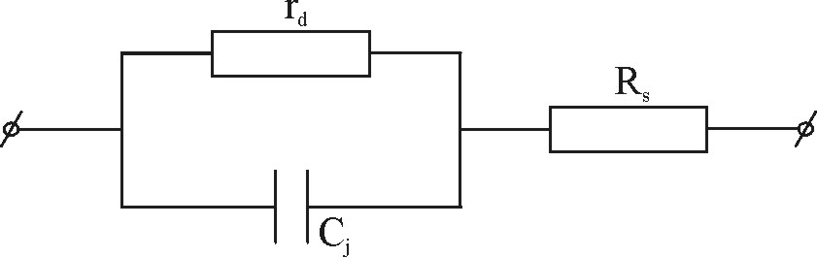

Obs. 1. La frecvenţe joase şi medii $C_{j}$ depinde şi de frecvenţă.
2. Parametrii de semnal mic al joncţiunii depind de tensiunea $u_{A}$ după cum urmează:

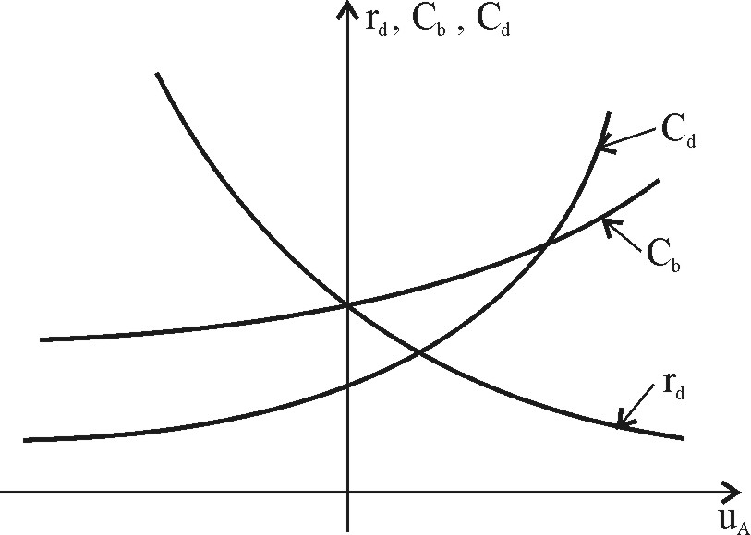
3. O aplicaţie a joncţiunii p-n legată de existenţa capacităţii de barieră o constituie aşa numita diodă Varicap. Aceasta este o diodă a cărei capacitate de barieră poate fi modificată modificând tensiunea de polarizare inversă.

Joncţiunea p-n in comutaţie

Vom studia în continuare fenomenele ce au loc într-o joncţiune p-n în situaţia în care tensiunea aplicată la borne îşi schimbă brusc polaritatea. Acest proces se numeşte proces de comutaţie.
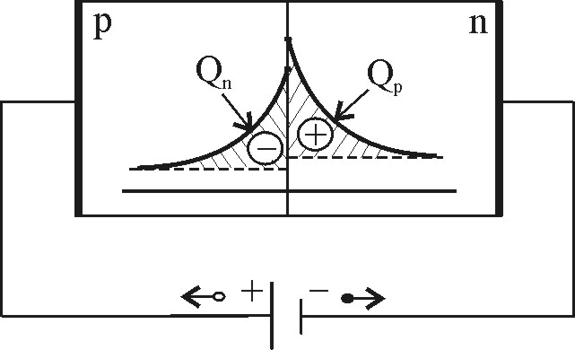
Procesul de comutaţie este substanţial influenţat de sarcina stocată în regiunile neutre.
$$Q=Q_{p}+Q_{n}$$
$i_{A}=\frac{Q}{τ}$ (1)

$i_{A}=I_{S}\text{exp}\left[\frac{{\text{qu}}_{A}}{\text{kT}}\right]$ (1’)
Relaţia (1) reprezintă modelul cu control prin sarcină al joncţiunii p-n. Modelul cu control prin sarcină oferă o relaţie liniară între curent şi sarcină comparativ cu caracteristica statică care reprezintă o relaţie exponenţială între curentul şi tensiunea aplicată joncţiunii.
Relaţia (1) este valoarea pentru regimul staţionar. În regim variabil relaţia (1) se modifică şi anume $i_{A}=\frac{Q}{τ}+\frac{\text{dQ}}{\text{dt}}$ (2) – modelul de control prin sarcină al joncţiunii p-n in regim variabil.
$$\frac{\text{dQ}}{\text{dt}}+\frac{Q}{τ}=−\frac{E_{R}}{R}$$
$τ\frac{\text{dQ}}{\text{dt}}+Q=−τ\frac{E_{R}}{R}$$⇒Q\left(t\right)=−τ\frac{E_{R}}{R}+{\text{Ce}}^{−\frac{t}{τ}}$
pentru: $Q=τ\frac{E_{F}}{R}$
$C−τ\frac{E_{R}}{R}=τ\frac{E_{F}}{R}⇒C=\frac{τ}{R}\left(E_{R}+E_{F}\right)$
$Q\left(t\right)=−τ\frac{E_{R}}{R}+\frac{τ}{R}\left(E_{R}+E_{F}\right)e^{−\frac{T}{τ}}$

$$t=t_{S}⇒Q=0$$
$$−τ\frac{E_{R}}{R}+τ\frac{\left(E_{R}+E_{F}\right)}{R}e^{−\frac{t_{S}}{τ}}=0$$
$E_{R}+\left(E_{F}+E_{R}\right)e^{−\frac{t_{S}}{τ}}=0$
$e^{\frac{t_{S}}{τ}}=\frac{E_{R}+E_{F}}{E_{R}}$
$⇒t_{S}=τ\text{ln}\frac{E+E_{R}}{E_{R}}$ (3)

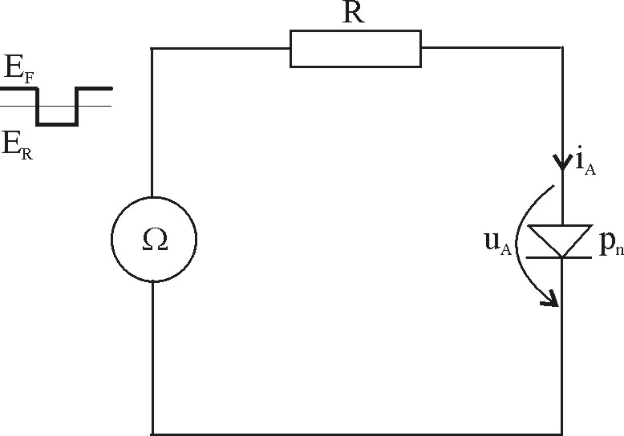

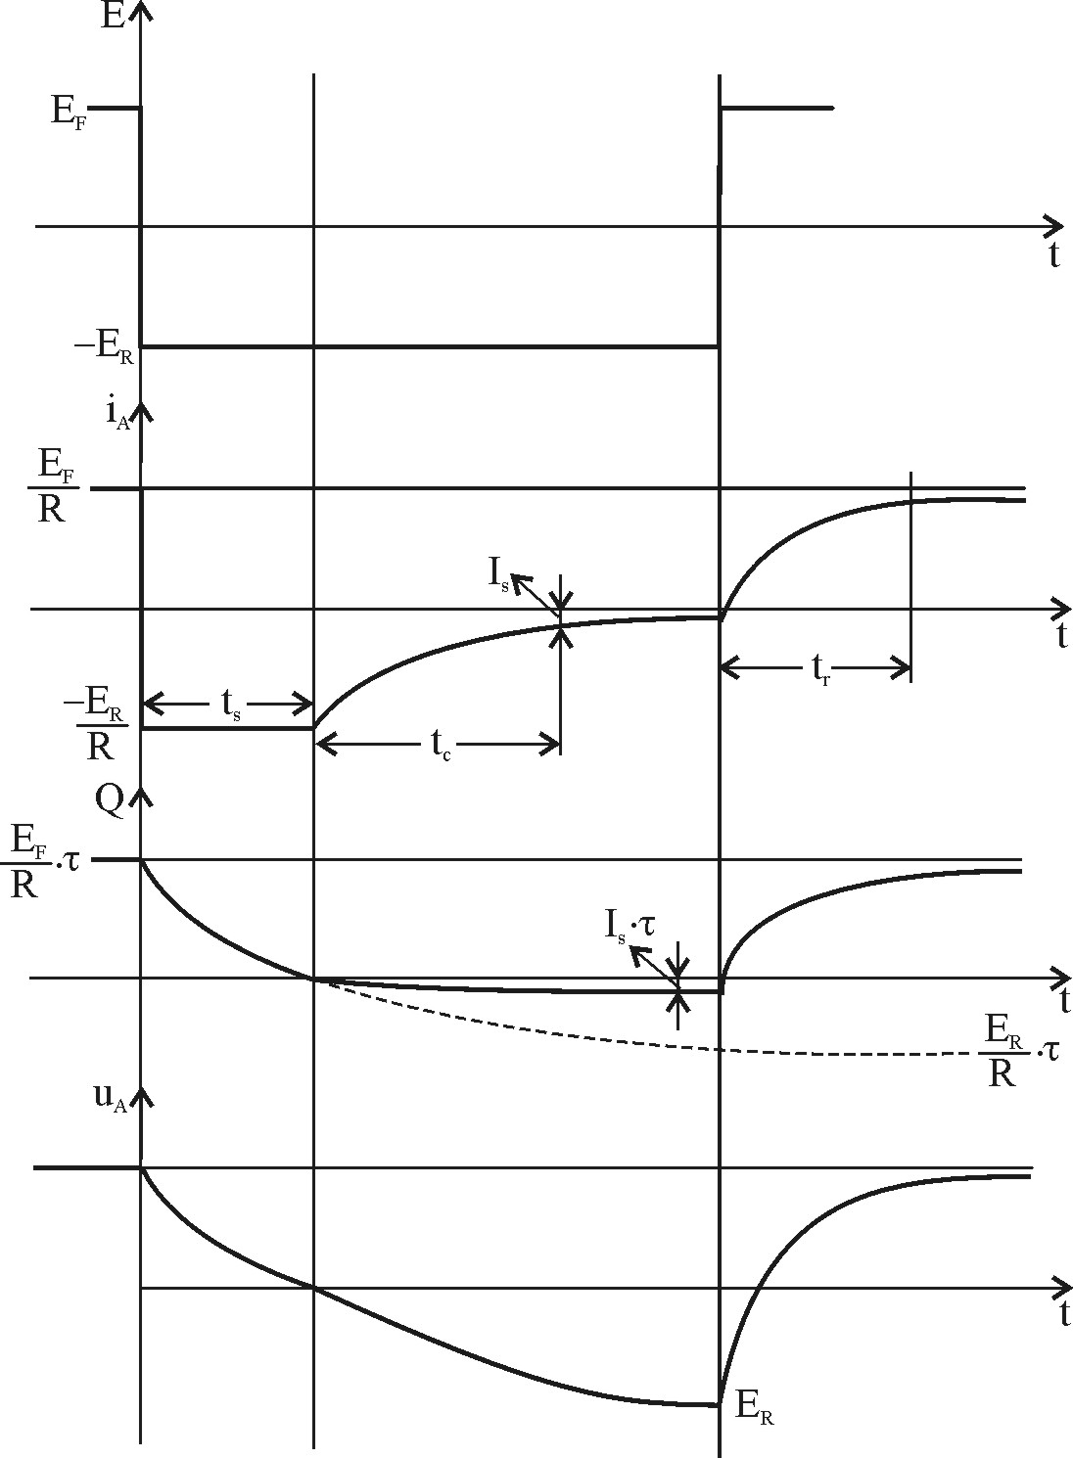

t_{S}= timp de stocare
t_{C}= timp de cădere

Diode semiconductoare

Diodele semiconductoare sunt dispozitive electronice a căror funcţionare se bazează în esenţă pe o joncţiune p-n. Există mai multe tipuri de diode:
-redresoare;
-detectoare (de înaltă frecvenţă) şi de comutaţie;
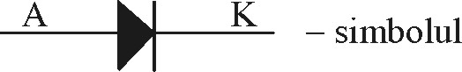
-stabilizatoare(Zener);
-fotodiode;
-varicap;
-electroluminiscente (LED);
-Schottky.

Dioda redresoare

Se utilizează pentru redresarea curenţilor alternativi de relativ joasă frecvenţă. La această diodă nu prezintă interes parametrii de comutaţie şi nici capacitatea joncţiunii. Ne interesează curentul maxim în stare de conducţie şi tensiunea maxim admisibil la polarizarea inversă. Cu toate că puterea disipată pe diodele cu siliciu este mai însemnată, ele pot fi utilizate pentru redresarea unor curenţi mai mari decât diodele cu germaniu având în vedere că funcţionează la temperaturi mai ridicate (150⁰ C 90⁰ C). De asemenea rezistă la tensiuni inverse mai mari (1000V 100V).

Diode de condensare şi de înaltă frecvenţă

Se utilizează acelaşi simbol. Sunt folosite in circuite de conectare respectiv în circuite de înaltă frecvenţă. În cazul diodelor de comutare parametrii care prezintă interes sunt timpii de comutare (timpii de stocare, de cădere respectiv de ridicare). În cazul diodelor de înaltă frecvenţă prezintă în mod special interes capacitatea joncţiunii.
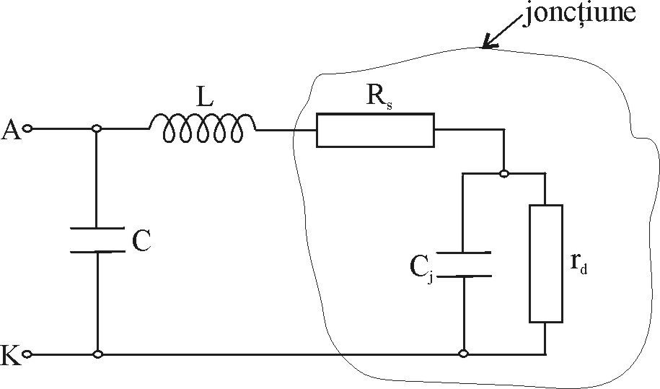
L,C- contribuţia capsulei în schema echivalentă a diodei.

